МІНІСТЕРСТВО ОСВІТИ І НАУКИ УКРАЇНИ
ДЕРЖАВНИЙ УНІВЕРСИТЕТ «ЖИТОМИРСЬКА ПОЛІТЕХНІКА»

Кафедра інженерії програмного забезпечення

КУРСОВА РОБОТА
(ПОЯСНЮВАЛЬНА ЗАПИСКА)

з дисципліни: «Об’єктно-орієнтоване програмування»
на тему:
«Віконний додаток "Калькулятор калорій"»

студента І курсу групи ІПЗ-24-1
спеціальності 121 «Інженерія програмного забезпечення»
СЕМЕНОВ Олександр Петрович
(прізвище, ім’я та по-батькові)

Керівник Старший викладач кафедри ІПЗ Олексій ЧИЖМОТРЯ
,,

Дата захисту: " ___ " ____________ 20__ р.
Національна шкала ___________________
Кількість балів: ______________________
Оцінка: ECTS ________________________

Члени комісії _______________ Тетяна ВАКАЛЮК
(підпис) (прізвище та ініціали)
______________ Олексій ЧИЖМОТРЯ
(підпис) (прізвище та ініціали)
______________ Олег ВЛАСЕНКО
(підпис) (прізвище та ініціали)
______________ Дмитро ПРОХОРЧУК
(підпис) (прізвище та ініціали)

Житомир – 2025
ДЕРЖАВНИЙ УНІВЕРСИТЕТ «ЖИТОМИРСЬКА ПОЛІТЕХНІКА»
Факультет інформаційно-комп’ютерних технологій
Кафедра інженерії програмного забезпечення
Освітній рівень: бакалавр
Спеціальність 121 «Інженерія програмного забезпечення»

«ЗАТВЕРДЖУЮ»
Завідувач кафедри ІПЗ
____________ Тетяна ВАКАЛЮК
«____»_____________2025 р.

ЗАВДАННЯ
НА КУРСОВУ РОБОТУ СТУДЕНТУ
Семенову Олександру Петровичу
- Тема роботи: Розробка віконного додатку «Калькулятор калорій»
керівник роботи: ст. викладач кафедри ІПЗ ЧИЖМОТРЯ Олексій
- Строк подання студентом: « 19 » травня 2025 р.
- Вихідні дані до роботи: Розробити програму "Калькулятор калорій" – розрахунок калорій продуктів які вводить користувач
- Зміст розрахунково-пояснювальної записки (перелік питань, які підлягають розробці)
      - Постановка завдання
      - Аналіз аналогічних розробок
      - Алгоритми роботи програми
4. Опис роботи програми
5. Програмне дослідження

- Перелік графічного матеріалу (з точним зазначенням обов’язкових креслень)
1. Презентація до КР_________________________________________________
2. Посилання на репозиторій: _ https://git.ztu.edu.ua/ipz/2024-2028/ipz-24-1/Semenov-Oleksandr/calculatorcalories/-/tree/master?ref_type=heads__________________________________________

- Консультанти розділів роботи
Розділ | Прізвище, ініціали та посади консультанта | Підпис, дата
Розділ | Прізвище, ініціали та посади консультанта | завдання  видав | завдання прийняв
1-3 | ЧИЖМОТРЯ Олексій | 04.03.2025 | 04.03.2025

- Дата видачі завдання “ 04 ” березня 2025 р.

№ з/п | Назва етапів курсового проєктування | Строк виконання етапів роботи | Примітки
1 | Постановка задачі | 15.03.2025 | виконано
2 | Пошук, огляд та аналіз аналогічних розробок | 20.03.2025 | виконано
3 | Формулювання технічного завдання | 24.03.2025 | виконано
4 | Опрацювання літературних джерел | 26.03.2025 | виконано
5 | Проектування структури | 04.04.2025 | виконано
6 | Написання програмного коду | 15.04.2025 | виконано
7 | Відлагодження | 18.05.2025 | виконано
8 | Написання пояснювальної записки | 20.05.2025 | виконано
9 | Захист
КАЛЕНДАРНИЙ ПЛАН

Студент ______________ Олександр СЕМЕНОВ
(підпис) (прізвище та ініціали)

Керівник роботи ______________ Олексій ЧИЖМОТРЯ
(підпис) (прізвище та ініціали)

ВСТУП
Актуальність теми У сучасному світі, де здоровий спосіб життя набуває все більшої популярності, контроль за споживанням калорій є важливим аспектом підтримки фізичної форми та запобігання різним захворюванням. Автоматизація цього процесу через цифрові засоби, зокрема калькулятор калорій, дозволяє користувачам ефективно планувати харчування, регулювати раціон та досягати індивідуальних цілей щодо ваги та здоров'я. Впровадження такого інструменту сприяє підвищенню обізнаності про вплив харчування на організм і дозволяє зробити управління калорійністю доступним та зручним для широкого кола користувачів.
Об’єкт дослідження Об’єктом дослідження є програмне забезпечення для розрахунку калорійності продуктів та визначення норми калорій для людини.
Предмет дослідження Предметом дослідження є алгоритми та методи розрахунку калорійності продуктів, їх інтеграція у програмне забезпечення та можливості оптимізації процесу обчислення.
Мета дослідження Метою роботи є розробка та оптимізація калькулятора калорій, що дозволяє користувачам швидко та зручно обчислювати калорійність харчових продуктів. Це передбачає створення інтуїтивно зрозумілого інтерфейсу, інтеграцію JSON-файлу з базою харчових продуктів, а також реалізацію методів точного розрахунку калорійності. Дослідження спрямоване на покращення користувацького досвіду та підвищення ефективності контролю раціону.

РОЗДІЛ 1 АНАЛІЗ ПРОБЛЕМАТИКИ, МЕТОДІВ ТА ЗАСОБІВ ВИРІШЕННЯ ЗАДАЧІ
1.1.Аналіз задачі, засобів та методів її вирішення
Коли розробляєш калькулятор калорій, перш за все треба розібратися, що взагалі потрібно людям від такого інструменту. Суть задачі – допомогти користувачам швидко і легко рахувати калорійність продуктів, щоб краще контролювати свій раціон. Для цього треба не просто зробити формули для підрахунку, а й продумати, як люди взаємодіятимуть із програмою.
З одного боку, є готові бази даних, які містять інформацію про калорійність різних продуктів. Але якщо просто створити калькулятор, що бере дані з таблиць, це буде занадто примітивно. Треба, щоб користувач міг сам вводити вагу продукту, комбінувати інгредієнти, змінювати порції та отримувати точний розрахунок.
Тому реалізація включає декілька важливих моментів: потрібно зібрати коректні дані для розрахунку, розробити механізм обчислення, підключити базу з продуктами і їхньою калорійністю і створити зручний інтерфейс. Найскладніше – зробити все логічно і просто для користувача.
Мова програмування C# добре підходить для цього, бо дає змогу чітко структурувати код і реалізувати всі необхідні алгоритми. Якщо розробляти десктопний додаток, можна використати WinForms, головне – зробити так, щоб калькулятор був швидким і зручним у використанні.
Крім того, важливо протестувати програму та оптимізувати її, щоб все працювало без збоїв. В ідеалі вона має бути достатньо гнучкою, щоб користувач міг додавати власні продукти, зберігати результати і легко переглядати історію обчислень.

1.2.Аналіз існуючого програмного забезпечення за тематикою курсового проекту (роботи).

Є купа програм для підрахунку калорій, і всі вони різні за можливостями. Найбільш популярні – це мобільні додатки, бо їх зручно використовувати на ходу. Веб-сервіси теж є, але вони менш інтерактивні, а десктопні програми зустрічаються рідше, бо люди хочуть щось доступне зі смартфона.
Один із найвідоміших – MyFitnessPal. Його розробила компанія Under Armour, і це свого роду стандарт у цій сфері. Він має величезну базу даних продуктів, дозволяє рахувати калорії, інтегрується з фітнес-трекерами. Але мінус у тому, що платна версія відкриває багато корисних функцій, а дані іноді бувають неточними через внески користувачів.
Lose It! теж популярний варіант, від FitNow, Inc. У нього простий інтерфейс, є функція сканування штрих-кодів, що зручно для швидкого введення продуктів. Але його база даних трохи менша, ніж у MyFitnessPal.
FatSecret це безкоштовна альтернатива, в якій можна вести щоденник харчування та обговорювати раціон зі спільнотою. Це класно для тих, хто шукає підтримку. Проте база даних продуктів тут не така велика, а аналіз поживних речовин менш детальний.
Cronometer більш точний і глибокий у плані аналізу харчування. Його створила компанія Cronometer Inc., і він більше підходить для тих, кому важлива не просто калорійність, а й поживні речовини. Його дані дуже точні, але сам інтерфейс трохи складніший, ніж у конкурентів.
Якщо підсумувати, то найкращим варіантом для нового додатка буде щось просте й зручне, але без залежності від сторонніх баз даних. Було б круто мати калькулятор, де користувачі можуть додавати свої продукти, коригувати порції, отримувати точні розрахунки та не відчувати зайвих обмежень.
Висновки до першого розділу
Якщо підсумувати все це, то виходить, що калькулятор калорій потрібен, щоб людям було простіше слідкувати за своїм харчуванням. Він має бути зручним, швидким і давати точні результати, а не просто витягувати дані з таблиці.
У розробці важливо правильно вибрати технології — C# добре підходить для програмування логіки, а WinForms допоможе зробити інтерфейс зрозумілим. Також треба подбати про базу даних, в якій зберігатимуться продукти та їх калорійність.
Серед вже існуючих додатків є MyFitnessPal, Lose It!, FatSecret, Cronometer. Всі вони мають плюси й мінуси: одні залежать від онлайн-баз, інші обмежують користувачів безкоштовною версією. Тому краще зробити таку програму, яка працюватиме автономно, дозволяючи додавати свої продукти та налаштовувати порції без зайвих складнощів.

РОЗДІЛ 2 ПРОЕКТУВАННЯ ТА РОЗРОБКА ПРОГРАМНОГО ЗАБЕЗПЕЧЕННЯ
2.1 Проектування загального алгоритму роботи програми
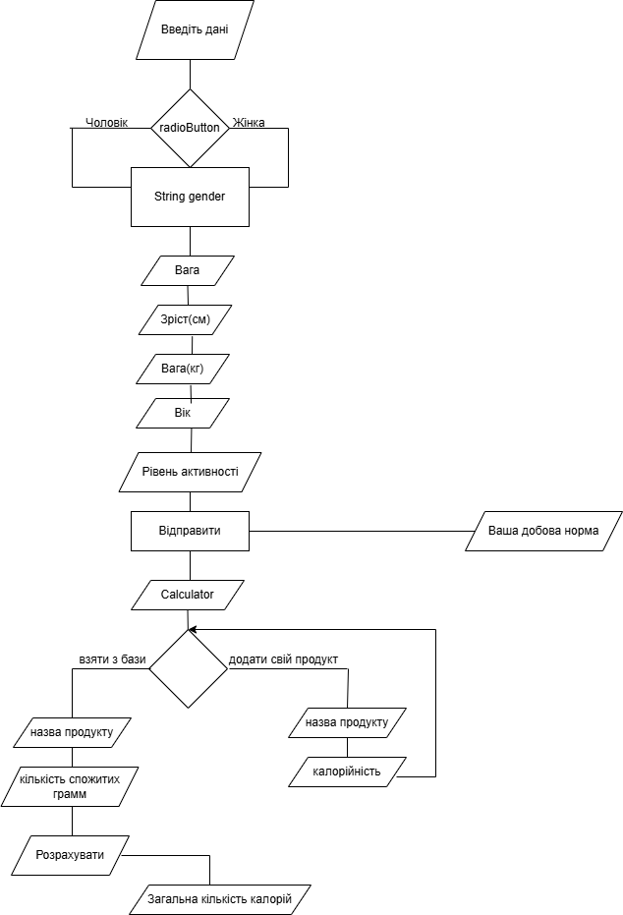
Рис.2.1. Блок-схема
2.2 Розробка функціональних алгоритмів роботи програми
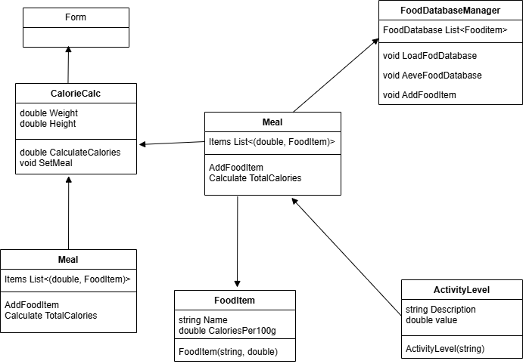
Рис.2.2. Діаграма класів

2.3 Розробка програмного забезпечення

UserDataForm:
using ClassLibrary;
using Calculator;
namespace UserDataForm
{
public partial class Form1 : System.Windows.Forms.Form
{
public double Weight { get; private set; }
public double Height { get; private set; }
public string Gender { get; private set; }
public int Age { get; private set; }
public double ActivityLevel { get; private set; }
public double dailyCalories { get; private set; }
public FoodDatabaseManager foodManager { get; private set; }
public Form1()
{
InitializeComponent();
InitializeActivityLevels();
}

private void InitializeActivityLevels()
{
cmbActivityLevel.Items.Add(new ActivityLevel("Сидячий спосіб життя", 1.2));
cmbActivityLevel.Items.Add(new ActivityLevel("Легка активність (1-3 тренування/тиждень)", 1.375));
cmbActivityLevel.Items.Add(new ActivityLevel("Помірна активність (3-5 тренувань/тиждень)", 1.55));
cmbActivityLevel.Items.Add(new ActivityLevel("Висока активність (6-7 тренувань/тиждень)", 1.725));
cmbActivityLevel.Items.Add(new ActivityLevel("Дуже висока активність (важка фізична робота)", 1.9));
cmbActivityLevel.SelectedIndex = 0;
}

private void buttonSend_Click_1(object sender, EventArgs e)
{
try
{
string gender = radioButtonMale.Checked ? "Чоловік" : "Жінка";
double weight = double.Parse(textBoxWeight.Text);
double height = double.Parse(textBoxHeight.Text);
int age = int.Parse(txtAge.Text);
double activityLevel = ((ActivityLevel)cmbActivityLevel.SelectedItem).Value;

double dailyCalories = CalculateDailyCalories(gender, weight, height, age, activityLevel);
this.Hide();
FoodDatabaseManager foodManager = new FoodDatabaseManager();
CalorieCalc calorieCalculator = new CalorieCalc(Weight, Height, Gender, Age, ActivityLevel, dailyCalories, foodManager);
calorieCalculator.Show();
}
catch (Exception ex)
{
MessageBox.Show($"Помилка: {ex.Message}", "Помилка", MessageBoxButtons.OK, MessageBoxIcon.Error);
}

}

public double CalculateDailyCalories(string gender, double weight, double height, int age, double activityLevel)
{
double bmr;

if (gender == "Чоловік")
{
bmr = 10 * weight + 6.25 * height - 5 * age + 5;
}
else if (gender == "Жінка")
{
bmr = 10 * weight + 6.25 * height - 5 * age - 161;
}
else
{
throw new ArgumentException("Невірно вказана стать");
}

return bmr * activityLevel;
}

private void CloseButton_Click(object sender, EventArgs e)
{
Application.Exit();
}

private void CloseButton_MouseEnter(object sender, EventArgs e)
{
CloseButton.ForeColor = Color.White;
}

private void CloseButton_MouseLeave(object sender, EventArgs e)
{
CloseButton.ForeColor = Color.Black;
}
}
}

Calculator:
using System;
using System.Text.Json;
using System.IO;
using ClassLibrary;
using static System.Windows.Forms.VisualStyles.VisualStyleElement;
namespace Calculator
{
public partial class CalorieCalc : Form
{
private FoodDatabaseManager foodDatabaseManager;
private Meal currentMeal;
private double dailyCalorieNorm;

public CalorieCalc()
{
InitializeComponent();
foodDatabaseManager = new FoodDatabaseManager();
currentMeal = new Meal();
InitializeFoodComboBox();

}

private void InitializeFoodComboBox()
{
FoodСomboBox.Items.Clear();
foreach (var food in foodDatabaseManager.FoodDatabase)
{
FoodСomboBox.Items.Add(food);
}

if (FoodСomboBox.Items.Count > 0)
FoodСomboBox.SelectedIndex = 0;
}

private void buttonAdd_Click(object sender, EventArgs e)
{
if (FoodСomboBox.SelectedItem is FoodItem selectedFood &&
double.TryParse(textBoxWeight.Text, out double weight) && weight > 0)
{
currentMeal.AddFoodItem(selectedFood, weight);
listBoxItems.Items.Add($"{selectedFood.Name} - {weight}г");
labelTotalCalories.Text = $"Загальна кількість калорій: {currentMeal.CalculateTotalCalories():F2} ккал";
textBoxWeight.Clear();
}
else
{
MessageBox.Show("Будь ласка, введіть коректну вагу продукту!", "Помилка", MessageBoxButtons.OK, MessageBoxIcon.Error);
}
}

private void buttonAddFood_Click(object sender, EventArgs e)
{
try
{
string name = textBoxNewFoodName.Text.Trim();
if (double.TryParse(textBoxNewFoodCalories.Text, out double calories))
{
foodDatabaseManager.AddFoodItem(new FoodItem(name, calories));
InitializeFoodComboBox();
textBoxNewFoodName.Clear();
textBoxNewFoodCalories.Clear();
MessageBox.Show("Продукт додано до бази даних!", "", MessageBoxButtons.OK, MessageBoxIcon.Information);
}
else
{
MessageBox.Show("Будь ласка, введіть коректні дані!", "Помилка", MessageBoxButtons.OK, MessageBoxIcon.Error);
}
}
catch (Exception ex)
{
MessageBox.Show(ex.Message, "Помилка", MessageBoxButtons.OK, MessageBoxIcon.Error);
}
}

public CalorieCalc(double weight, double height, string gender, int age, double activityLevel, double dailyCalories, FoodDatabaseManager foodManager)
{
InitializeComponent();
foodDatabaseManager = foodManager;
currentMeal = new Meal();
this.dailyCalorieNorm = dailyCalories;
calorieNorm.Text = $"Денна норма: {dailyCalorieNorm:F0} ккал";
}

private void CloseButton_MouseEnter(object sender, EventArgs e)
{
CloseButton.ForeColor = Color.White;
}

private void CloseButton_Click(object sender, EventArgs e)
{
Application.Exit();
}

private void CloseButton_MouseLeave(object sender, EventArgs e)
{
CloseButton.ForeColor = Color.Black;
}
}
}

ClassLibrary:
ActivityLevel:
using System;
using System.Collections.Generic;
using System.Linq;
using System.Text;
using System.Threading.Tasks;

namespace ClassLibrary
{

public class ActivityLevel
{
public string Description { get; }
public double Value { get; }

public ActivityLevel(string description, double value)
{
Description = description;
Value = value;
}

public override string ToString()
{
return Description;
}
}
}
FoodDatabaseManager:
using System;
using System.Collections.Generic;
using System.Linq;
using System.Text;
using System.Text.Json;
using System.Threading.Tasks;

namespace ClassLibrary
{
public class FoodDatabaseManager
{
private readonly string jsonFilePath = "FoodDataBase.json";
public List<FoodItem> FoodDatabase { get; private set; }

public FoodDatabaseManager()
{
LoadFoodDatabase();
}

private void LoadFoodDatabase()
{
try
{
if (File.Exists(jsonFilePath))
{
string jsonString = File.ReadAllText(jsonFilePath);
FoodDatabase = JsonSerializer.Deserialize<List<FoodItem>>(jsonString) ?? new List<FoodItem>();
}
else
{
FoodDatabase = new List<FoodItem>
{
new FoodItem("Яблуко", 52),
new FoodItem("Банан", 96),
new FoodItem("Куряче філе", 165),
new FoodItem("Рис", 130),
new FoodItem("Молоко", 42)
};

SaveFoodDatabase();
}
}
catch (Exception ex)
{
throw new Exception($"Помилка завантаження бази продуктів: {ex.Message}");
}
}

public void SaveFoodDatabase()
{
try
{
var options = new JsonSerializerOptions { WriteIndented = true };
string jsonString = JsonSerializer.Serialize(FoodDatabase, options);
File.WriteAllText(jsonFilePath, jsonString);
}
catch (Exception ex)
{
throw new Exception($"Помилка при збереженні бази даних: {ex.Message}");
}
}

public void AddFoodItem(FoodItem food)
{
if (FoodDatabase.Any(f => f.Name.Equals(food.Name, StringComparison.OrdinalIgnoreCase)))
throw new Exception("Цей продукт вже є в базі даних!");

FoodDatabase.Add(food);
SaveFoodDatabase();
}
}
}
FoodItem:
namespace ClassLibrary
{
public class FoodItem
{
public string Name { get; set; }
public double CaloriesPer100g { get; set; }

public FoodItem(string name, double caloriesPer100g)
{
Name = name;
CaloriesPer100g = caloriesPer100g;
}

public override string ToString()
{
return $"{Name} ({CaloriesPer100g} ккал/100г)";
}
}

}
Meal:
using System;
using System.Collections.Generic;
using System.Linq;
using System.Text;
using System.Threading.Tasks;

namespace ClassLibrary
{
public class Meal
{
public List<(FoodItem, double)> Items { get; private set; }

public Meal()
{
Items = new List<(FoodItem, double)>();
}

public void AddFoodItem(FoodItem item, double weightInGrams)
{
Items.Add((item, weightInGrams));
}

public double CalculateTotalCalories()
{
double total = 0;
foreach (var (food, weight) in Items)
{
total += (food.CaloriesPer100g * weight) / 100;
}
return total;
}
}
}

Висновки до другого розділу
Програма калькулятора калорій має працювати просто і зручно: користувач вводить свої параметри, отримує розрахунок добової норми калорій, додає продукти і бачить загальну калорійність. Важливі алгоритми – правильний підрахунок BMR, оновлення загальної суми калорій та збереження списку продуктів.
У коді логіка розподілена між FoodDatabaseManager, Meal, Form1 і CalorieCalc, що забезпечує чітку структуру та можливість розширення. Головний акцент – зробити калькулятор автономним, щоб користувач міг гнучко керувати даними без обмежень.

РОЗДІЛ 3 ОПИС РОБОТИ З ПРОГРАМНИМ ДОДАТКОМ ТА ЙОГО ТЕСТУВАННЯ
3.1 Опис роботи з програмним додатком (Опис інтерфейсу)

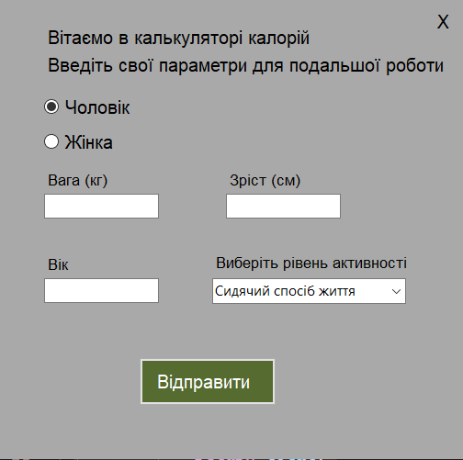
Рис.3.1.Головне меню програми, після натискання на кнопку «Відправити», відкривається вікно «Calculator» (рис.3.2.).
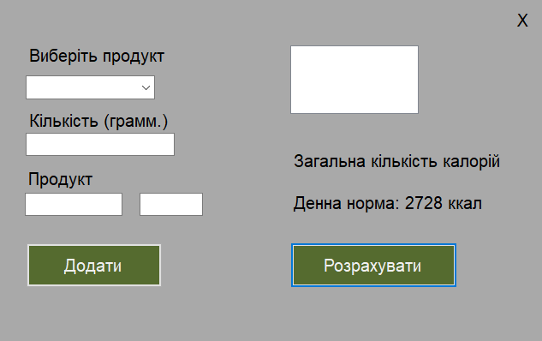
Рис.3.2. Меню «Calculator». Тут можна вибрати продукт з готового випадаючого списку, та ввести кількість продукту в граммах(рис.3.3.), або ввести продукт самостійно, та додати його до бази продуктів(рис.3.4.), також тут показується загальна кількість підсумованих калорій, та денна норма, з даними які були розраховані з введених в UserDataForm(головному меню) даних.

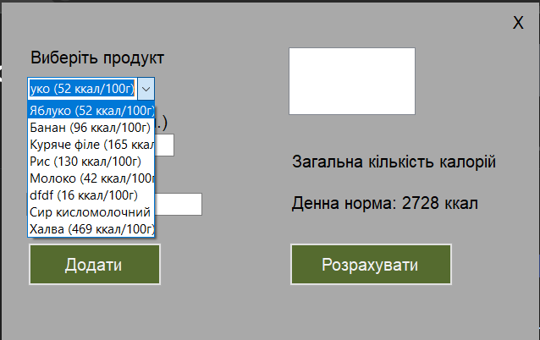
Рис.3.3. Продукти з випадаючого списку

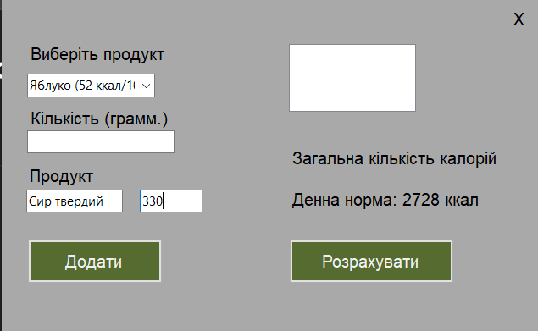
Рис.3.4.Додавання свого продукту
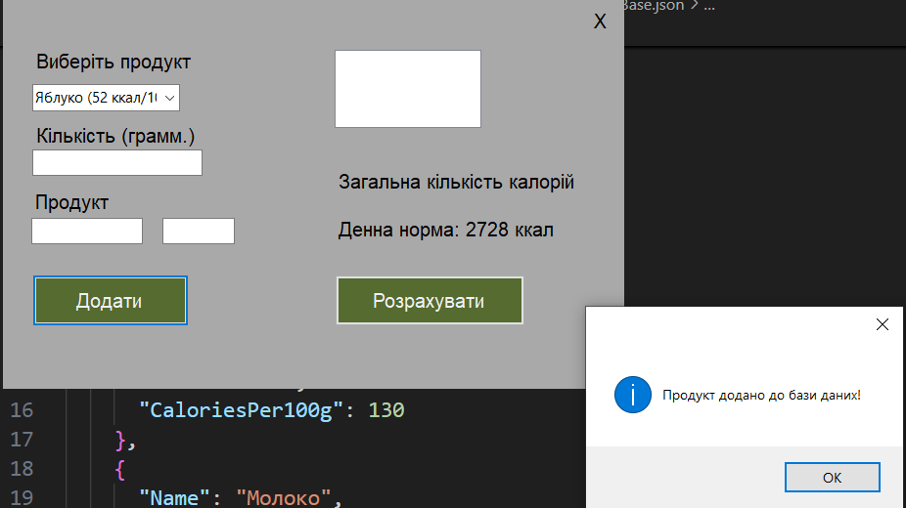
Рис.3.5.Продукт додано

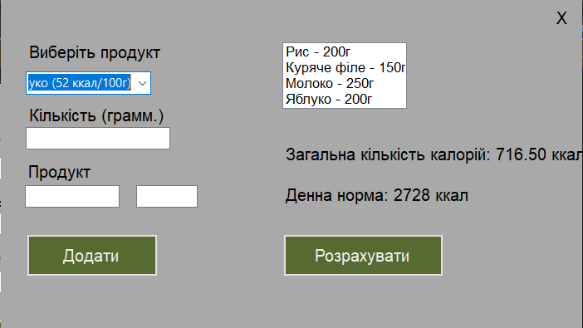
Рис.3.6. Демонстрація того, що калорії рахуються корректно.

3.2 Тестування роботи програмного забезпечення

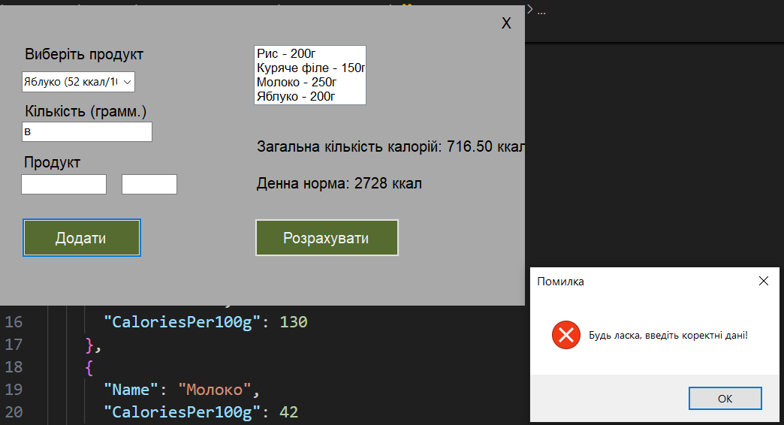
Рис.3.7. В цей textBox можна вводити лише числові значення
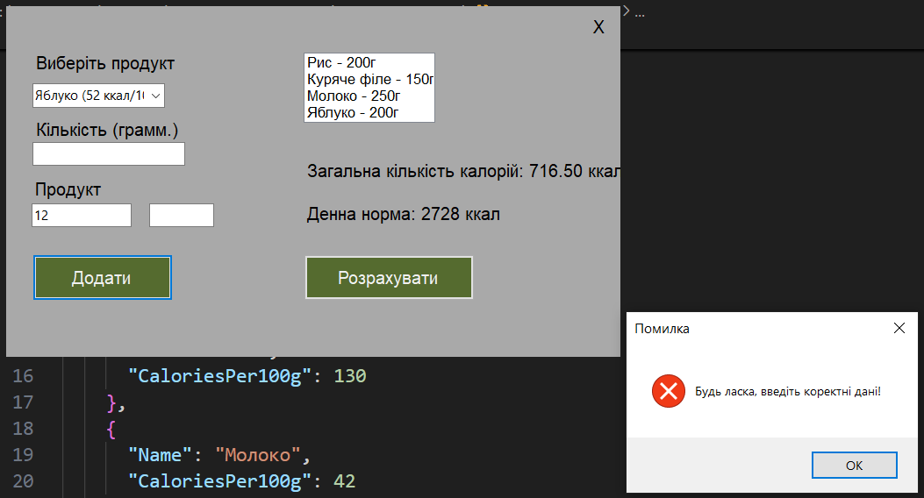
Рис.3.8. в цей textBox можна вводити лише літери

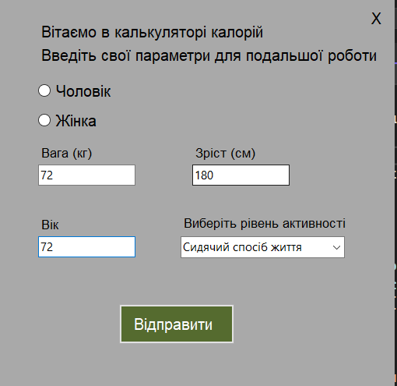
Рис.3.9. В головному меню, якщо не вибрати стать, не розрахуються калорії

Висновки до третього розділу
Програма має простий інтерфейс для введення параметрів і додавання продуктів, а тестування підтвердило її стабільну роботу. Все працює швидко та інтуїтивно, але є можливості для покращення зручності.

